SVK 2010

Partneři sekcí Analytická chemie a Molekulová spektroskopie:

Nicolet CZ
Beckman Coulter Česká republika
Merck
Siad Czech
P-Lab
Chromservis
Sigma-Aldrich
Maneko
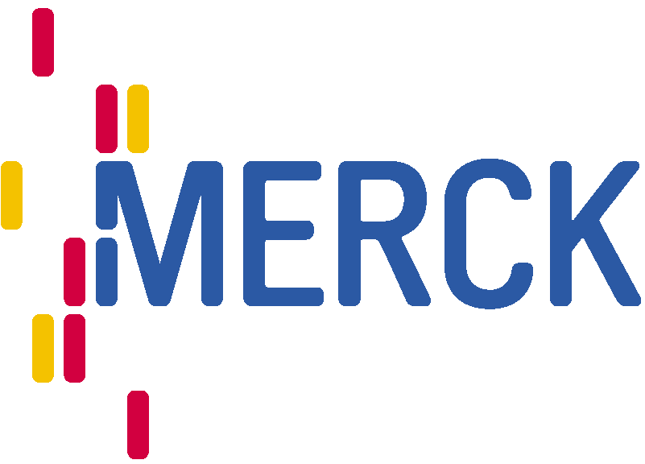
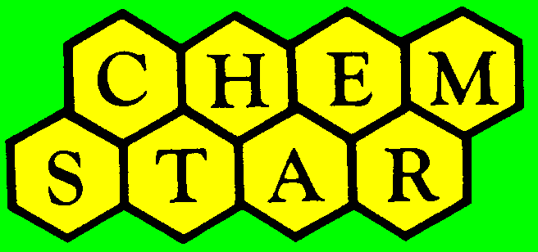
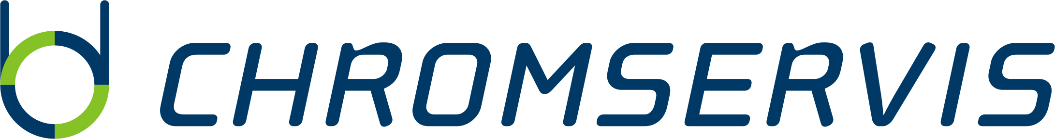



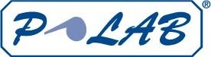
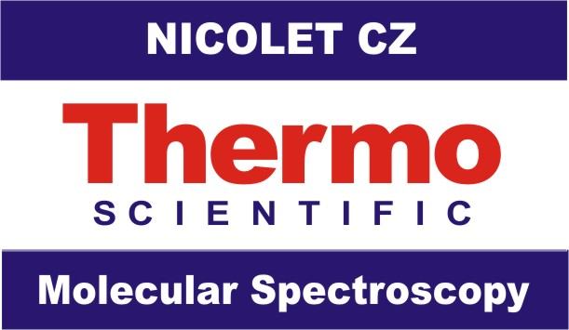
Chemstar Czech Republic

